Pourquoi est-il important de partager des contenus ?

La première question, la plus fondamentale à laquelle doit répondre quelqu’un qui s’engage pour le partage de ressources pédagogiques libres et ouvertes est : pourquoi quelqu’un devrait-il donner gratuitement quelque chose ?
D’un point de vue individuel, les formateurs mentionnent le plus souvent (OCDE, 2007) le plaisir de partager avec des pairs, l’avantage non-monétaire personnel de type publicité et réputation dans la communauté ouverte, et la motivation altruiste du partage, héritage des valeurs universitaires traditionnelles.
Les institutions de formation et d’autres organisations partent également d’un point de vue de motivation altruiste pour le partage, mais ajoutent qu’il est positif pour les relations publiques de l’institution de présenter ses travaux. Elles indiquent également que le partage ouvert peut accélérer le développement de nouvelles ressources pédagogiques, stimuler les améliorations internes, l’innovation et la réutilisation, et aider l’institution à bien gérer les enregistrements de matériels et leurs utilisations internes et externes.
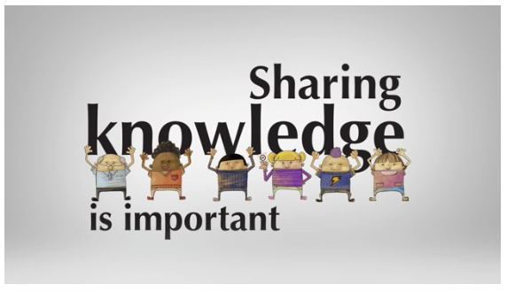
La courte vidéo ci-dessous vous fournit une représentation stimulante des arguments ci-dessus, en montrant comment le partage et la réutilisation de Ressources éducatives libres (REL) peut contribuer à une meilleure éducation et à de meilleures chances de formation en créant des contenus améliorés par la communauté.
WATCH NOW

http://www.youtube.com/embed/iFVxzezPUh8

Si vous n’êtes pas familier du concept de Ressources éducatives libres abrégé généralement en REL, il s’agit de « matériels éducatifs libres et sous licence ouverte pouvant être utilisés pour l’enseignement, l’apprentissage, la recherche et d’autres objectifs ». Vous pouvez en savoir plus sur les REL, sur des exemples de grands projets et sur des organisations ayant adopté l’idée de l’Éducation ouverte sur le site web Creative Commons. Le lien suivant vous emmènera sur une page utile : https://wiki.creativecommons.org/wiki/What_is_OER%3F

Comment se déroule le partage dans notre communauté ?
Le partage de ressources pédagogiques ou au moins de certaines parties a toujours eu lieu dans notre communauté. Cela n’a peut-être pas été aussi visible et actif que nous l’aimerions, ou même pas si facile à organiser, mais nous avons de bons exemples.
Le cours OMM pour les formateurs en est un. Les ressources pédagogiques utilisées dans ce cours ont toujours été produites dans l’intention de les partager et de les adapter. Cette intention a été récemment mise en avant avec l’inclusion de la licence Creative Commons dans le pied de page des ressources pédagogiques (comme celui de ce document). Une adaptation effectuée un certain nombre de fois dans les ressources du cours est la traduction. Cela signifie que les contenus ont été réutilisés pour proposer des formations pour les formateurs en anglais, espagnol, français et russe. Dans le cadre des efforts pour élargir l’utilisation de ces ressources, elles sont désormais disponibles à tous sur le Portail des ressources pour les formateurs à http://etrp.wmo.int/moodle/course/view.php?id=30
Un autre exemple est celui des ressources pédagogiques fournies par le programme COMET. La plupart des ressources du site web sont librement disponibles pour réutilisation dans un cadre éducatif non commercial. La « mention légale et réutilisation de matériels MetEd », communiquée à côté de chaque ressource pédagogique, comprend un lien vers la page des mentions légales où vous pouvez trouver des informations sur les crédits et/ou copyrights à mentionner lorsque vous réutilisez leurs matériels. Un accès facile à une information claire sur les copyrights et très importante, car cela peut être un facteur décisif pour décider de réutiliser une ressource pédagogique existante.
En complément aux exemples ci-dessus, bien d’autres pourraient être mentionnés ici. Pour le moment, un bon endroit pour vérifier quels référentiels de ressources pédagogiques sont disponibles pour la consultation, et éventuellement la réutilisation, est la liste disponible sur https://public.wmo.int/en/resources/training/wmolearn

Comment encourager le partage et la réutilisation ?
Deux des barrières principales pour partager et réutiliser les ressources pédagogiques dans notre communauté semblent être la difficulté à savoir quelles REL sont disponibles en météorologie, hydrologie et domaines connexes, et le manque d’informations sur les copyrights de certaines ressources existantes.
Alors que des efforts importants pour faciliter la découverte des ressources pédagogiques existantes sont engagés par différents Centres régionaux de formation de l’OMM et autres centres désignés par l’OMM pour effectuer des formations (voir l’exemple de listes disponibles sur le site web WMOLearn déjà cité), il y a toujours de nombreuses pistes d’amélioration. Encourager nos organisations à s’engager pour l’Éducation ouverte en discutant les avantages du partage de contenus, peut faire une grande différence dans les efforts communs pour améliorer la disponibilité des ressources pédagogiques partageables.
Une autre action que nous pouvons tous mettre en place est de s’assurer que les copyrights des ressources que nous créons soient bien compris, et clairement identifiés. Par exemple, savez-vous quels sont les copyrights des ressources pédagogiques que vous créez dans le cadre de votre travail ?

OCDE (2007), Giving Knowledge for Free: The Emergence of Open Educational Resources. Disponible sur http://www.oecd.org/edu/ceri/givingknowledgeforfreetheemergenceofopeneducationalresources.htm

